Fecha: 15 de marzo de 2013

Boletín de prensa Nº 679

ALCALDE DE PASTO ACOMPAÑO APERTURA DE CLÍNICA HISPANOAMÉRICA

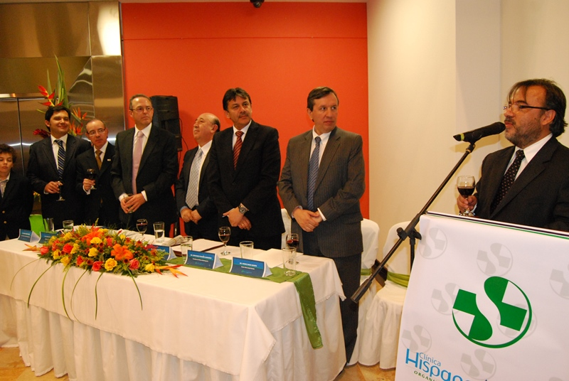
El mandatario local celebró el nuevo proyecto que prestará diferentes servicios en el área de la salud para los nariñenses y el suroccidente colombiano. "Este tipo de obras es un claro ejemplo de que los pastusos cuando queremos y trabajamos unidos ninguna propuesta nos queda grande" puntualizó Guerrero López.
En la inauguración de la clínica de cuarto nivel de complejidad estuvieron presentes el Dr. Fernando Fonseca, Presidente Clínicas Sanitas; Dr. Mario Isaza, Rector Unisanitas; Enfermera Jefe, Tulia González, Jefe Nacional de Enfermería; Así como también los miembros de la Junta Directiva de la Clínica Hispanoamérica en cabeza del Dr. Gerardo Luna Salazar, Presidente; Dr. Juan Diego Casabón, Secretario ; Dra. María Ximena Santander. En representación de Sanitas: Dr. Juan Carlos Osorio y el Dr. Ricardo Unigarro.
El proyecto social y con calidad humana que cuenta con la más avanzada tecnología tendrá en la parte médica y administrativa a:
Dr. Germán Rosero Rosero, Director Científico; Dr. Octavio Sánchez, Director Administrativo

ALCALDÍA DE PASTO ENTREGA VIVIENDAS DE INTERÉS SOCIAL EN CATAMBUCO

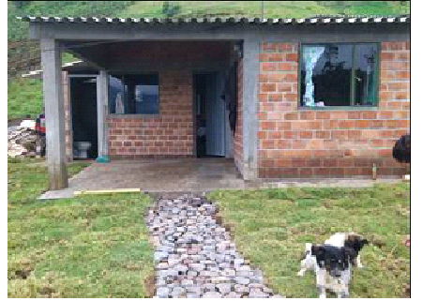

Un total de 10 familias de población vulnerable son las beneficiadas con el proyecto de vivienda que será inaugurado este sábado 16 de marzo a partir de las 10:30 de la mañana por parte de INVIPASTO y que estará presidido por el Alcalde Harold Guerrero López, en el Corregimiento de Catambuco, cerca al parque principal.

Las casas hacen parte de las estrategias y proyectos implementados por la Administración Local dentro de la política de vivienda rural donde el INVIPASTO invirtió más de 400 millones de pesos.

Cabe señalar que en la vigencia 2012, la dependencia ejecutó la construcción de un proyecto de reubicación de familias asentadas en zonas de riesgo no mitigable, así como la atención a familias víctimas de la violencia y vulnerables.

CONCEJO DE PASTO ENTREGA RECONOCIMIENTO A PRIMERA DAMA DEL MUNICIPIO

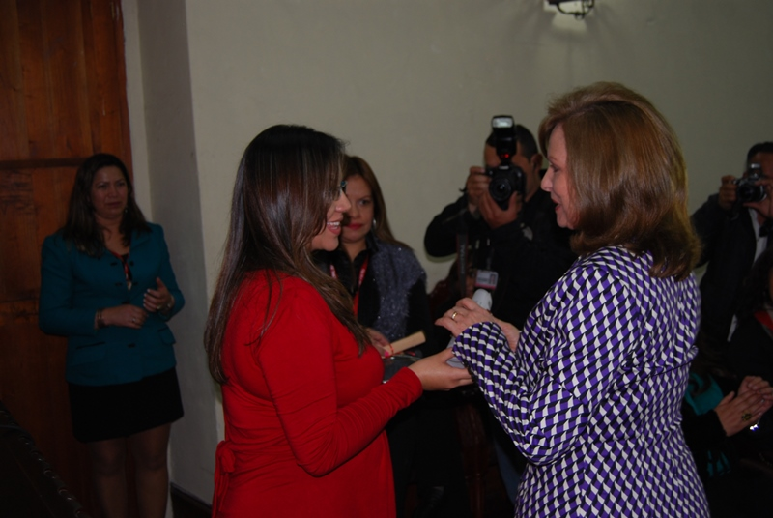

El reconocimiento le fue entregado a la Gestora Social, Patricia Mazuera del Hierro por parte de los concejales quienes a través de un acto solemne celebraron y felicitaron el trabajo representativo que ha venido desarrollando la Primera Dama del Municipio en lo corrido de la presente administración del cambio cultural.

El homenaje también fue para 30 mujeres más que de acuerdo a la corporación son ejemplo de vida y superación. Al acto fue invitado el Alcalde Harold Guerrero López, quien destacó la labor de cada una de ellas. El Concejo en pleno entregó a cada mujer homenajeada una proposición acompañada con un detalle artesanal.

La Primera Dama del Municipio agradeció el reconocimiento y gesto de los 19 concejales y manifestó que la exaltación también la celebra con las mujeres que se levantan día a día y que con su labor ayudan a solventar el trabajo de sus familias, también con aquellas mujeres que estando en el sector publico ayudan a hacer un mejor país.

BENEFICIAN A DESPLAZADOS CON MAQUINARIA PARA PROYECTOS PRODUCTIVOS

Cuatro asociaciones integradas por 47 personas desplazadas, fueron beneficiadas con la entrega de equipos para sacar adelante sus proyectos productivos. La iniciativa liderada por la Alcaldía de Pasto a través de la Secretaría de Desarrollo Económico y Competitividad, la Universidad Cooperativa de Colombia y Organizaciones Solidarias del Ministerio de Trabajo, permitirá que los beneficiarios tengan ingresos estables.

El subsecretario de Fomento, Henry Javier Segura, explicó que los equipos e insumos entregados servirán para las actividades de estética y belleza, gastronomía, confecciones y artesanías. “Lo que buscamos es proyectar a estas personas y que perduren en el tiempo como asociaciones”, expresó el funcionario quien agregó que la Administración Municipal espera beneficiar a más población desplazada.

CONTINÚA CAMPAÑA CONTRA EL MATONEO

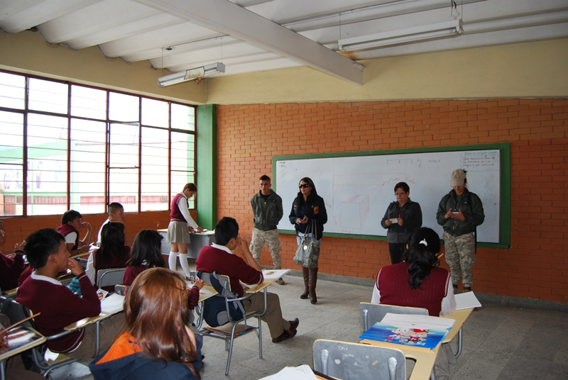

La Alcaldía de Pasto a través de la Secretaría de Gobierno y Casa de Justicia, continúa promocionando en las diferentes Instituciones Educativas de la Ciudad, el proyecto ‘No le pegues al matoneo’; en esta ocasión los funcionarios visitaron la Institución Educativa Liceo Central de Nariño.

Las instituciones del corregimiento de Catambuco, Genoy y el Liceo Central de Nariño se han visto beneficiadas con esta campaña en la que se han focalizado seis denuncias directas y tres a través de la línea GAM de las cuales se está realizando la verificación de datos para posteriormente dar soluciones al respecto.

Las personas deben denunciar porque a pesar de que esta conducta de matoneo no esté certificada como delito en el país, puede desembocar en otras acciones delictivas como lesiones personales, acoso sexual, abuso a sus compañeros y extorsión; informó la asesora jurídica de Casa de Justicia, Graciela Paredes, quien agregó que las personas que sean víctimas de matoneo pueden comunicarse a las líneas GAM 3164707942 o 3137285410.

CONFORMAN COMITÉ INTERSECTORIAL PARA PREVENCIÓN DE EMBARAZOS EN ADOLESCENTES

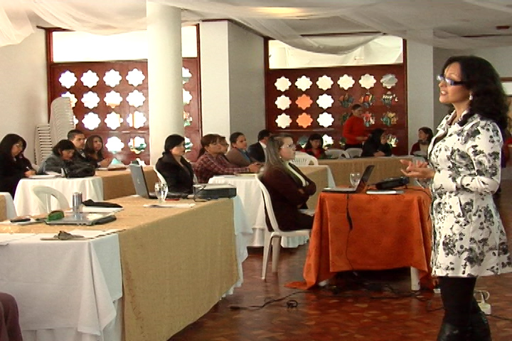
Durante la conformación del Comité intersectorial para la prevención de embarazos en adolescentes realizada por la Secretaría de Salud Municipal, la Dra. Janeth Barrera, Referente Nacional de la estrategia expuso los lineamientos basados en los documentos CONPES 147 de 2012 con el fin de consolidar cuatro ejes principales: el fortalecimiento de la intersectorialidad, la promoción del desarrollo humano y los proyectos de vida de niños, niñas, adolescentes y jóvenes entre los 6 y 19 años, la consolidación de la oferta de servicios en salud sexual y reproductiva (SSR), incluidos los de atención en SSR, educación y formación en competencias en SSR y el monitoreo de las acciones que fortalezcan la prevención y reducción del embarazo.

Como lo precisó la especialista en la materia, las posibles consecuencias de los embarazos en adolescentes generan posibles riesgos en el bienestar y desequilibrio en las expectativas de vida, entre otros factores de sensibilidad emocional.

Para la Primera Dama del Municipio de Pasto, Patricia Mazuera, los embarazos de las adolescentes son una problemática social que viene de los años 70. “Lo que ahora se busca con la conformación del comité es apoyar institucionalmente estrategias efectivas que les permitan a las adolescentes tener un buen desarrollo humano, planear bien el futuro y que mejoren su calidad de vida y la de sus familias“

CONVOCATORIA PARA CONTRATAR OPERADOR PROCESO DE DIVERSIDAD FUNCIONAL

La Secretaría de Educación Municipal de Pasto en cumplimiento a lo establecido en la Ley General de la Educación de 1994, invita a las organizaciones para que participen en la convocatoria ‘Operador de los procesos de organización del servicio educativo y de apoyo pedagógico para la atención a personas en situación de diversidad funcional’.

Hasta el 18 de marzo a las 3:30 de la tarde se recibirán las propuestas. La documentación se adjunta al presente aviso y puede ser consultada físicamente en el Departamento Administrativo de Contratación Pública en la Alcaldía de Pasto CAM Anganoy o en el link:

http://t.co/PWKyVSZXIk

CAPACITAN EN SISTEMAS A LÍDERES DE LAS JAC Y LAS JAL

La Secretaría de Desarrollo Comunitario en el marco del proyecto ‘Escuela de liderazgo y democracia participativa’ y con el fin de fortalecer el liderazgo desde la dirigencia comunitaria, inicio el curso Técnico en sistemas dirigido a líderes y lideresas de JAC y JAL, el cual se está realizando en el Punto Vive Digital del Centro Cultural Pandiaco.

Los beneficiarios que se capacitarán por el término de tres meses, estarán preparados en las nuevas tecnologías de la información y las comunicaciones, TIC y serán certificados por el SENA.

CONVOCATORIA PASTO COMPRA JOVEN

La Dirección Administrativa de Juventud invita a todos los jóvenes emprendedores de la Ciudad que tienen productos competitivos para ofrecer en el mercado, inscribirse en la iniciativa, ‘Pasto compra Joven’, que ayuda a impulsar proyectos productivos.

Los interesados pueden inscribirse a través del correo electrónico juventud@pasto.gov.co, deben enviar fotografías de sus productos y sus datos personales. En el asunto del e-mail debe ir Pasto compra joven. Para mayor información comunicarse con Adriana Franco, contratista de Emprendimiento Juvenil al teléfono: 7232008.

JORNADA DEPORTIVA DE PASTO EXTREMO

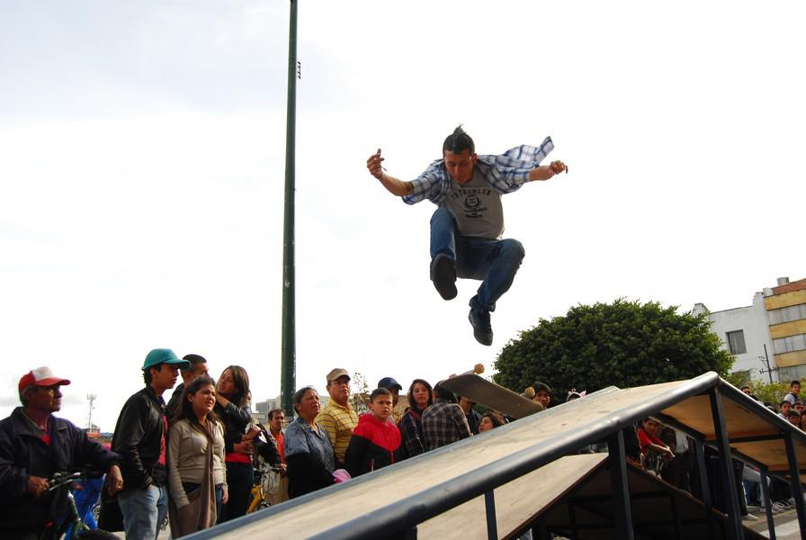

El Consejo Municipal de Juventud con el apoyo de la Alcaldía de Pasto, a través de la Dirección Administrativa de Juventud, invita a los interesados a participar del evento Pasto Extremo, una actividad deportiva que busca visibilizar el talento que poseen los jóvenes en disciplinas como: BMX, SKATE, ROLLER Y PARKOUR, todo esto acompañado de una muestra musical. La muestra se llevará a cabo el domingo 17 de marzo, en el parque de los perros (lateral a Unicentro) a las 2:00 de la tarde.

VIVE TU PARQUE EN LA ESMERALDA

Este sábado 16 de marzo desde las 2:00 de la tarde en el polideportivo del barrio La Esmeralda se realizará el programa ‘Vive tu parque’, esta iniciativa liderada por la Administración Municipal y Pasto Deporte busca integrar a las familias y comunidad en general en torno a actividades recreativas. Durante la jornada los asistentes podrán disfrutar de juegos inflables, bailo terapia y juegos de mesa.

Pasto Transformación Productiva

María Paula Chavarriaga Rosero
Jefe Oficina de Comunicación Social
Alcaldía de Pasto

